За ответы «да» поставьте себе 10 баллов, за «не знаю» — 5, «нет» — 0.

Интерпретация результатов:
100–150 баллов. Вы очень близки к правильному пониманию собственного ребёнка.
Ваши взгляды — ваши союзники в решении разных воспитательных проблем. До идеала вам не хватает только одного маленького шага. Им может стать мнение вашего ребёнка.
50–95 баллов. Вы идёте верным путём — к лучшему пониманию своего ребёнка. Временные трудности или проблемы с ребёнком вы можете решить, начав с себя. И не пытайтесь оправдываться недостатком времени или природой вашего ребенка. Есть несколько проблем, на которые вы можете повлиять, поэтому попытайтесь это использовать. И не забывайте, что понимать, не всегда означает принимать. Не только ребёнка, но и собственную личность тоже.
0–45 баллов. Кажется, можно больше сочувствовать вашему ребёнку, нежели вам, поскольку у него нет родителя — доброго друга и проводника на трудном пути получения жизненного опыта. Но не всё ещё потеряно. Если вы на самом деле хотите что-то сделать для своего ребёнка, попытайтесь действовать иначе. Может, вы найдёте кого-то, кто вам в этом поможет. Это будет нелегко, зато в будущем превратится в благодарность и успешную жизнь вашего ребёнка.

МБОУ «СОШ № 19» г. Чебоксары
428024, Чувашия, г.Чебоксары,
Эгерский бульвар, д. 5 А,
педагог-психолог
Якимова Ольга Александровна

телефон (8352) 63-91-66

E-mail: soch19@mail.ru

Управление образования администрации
города Чебоксары
Муниципальное бюджетное
общеобразовательное учреждение
«Средняя общеобразовательная школа № 19»
города Чебоксары Чувашской Республики

РЕКОМЕНДАЦИИ ПСИХОЛОГА
«ЭМОЦИОНАЛЬНОЕ СБЛИЖЕНИЕ
РОДИТЕЛЕЙ И ДЕТЕЙ»

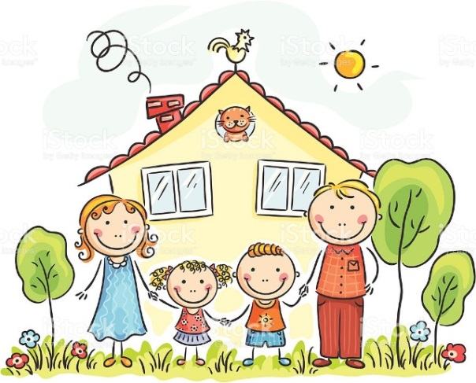

Чебоксары 2019
Рекомендации для родителей
от ребёнка:
- Слушай меня, чтобы я умел слушать.
- Уважай меня, чтобы я уважал других.
- Верь мне, чтобы я поверил.
- Не унижай меня, чтобы я не унижал.
- Разговаривай со мной, чтобы я умел общаться.
- Прощай меня, чтобы я умел прощать других.
- Помогай мне, чтобы я стал помощником.
- Не насмехайся надо мной.
- Не игнорируй меня.
- Услышь меня, чтобы я это ощутил.
- Люби меня, чтобы я умел любить.
Формулы для самовнушения
«Мои эмоции»:
- Я немедленно успокоюсь.
- Всё решится.
- Дышу ровно.
- Дышу спокойно.
- Я спокоен, собран.
- Моя голова ясна.
- Я могу спокойно мыслить.
- Всё будет хорошо.
- Это не стоит волнения.
- Тревог нет.
- Я могу спокойно всё обдумать.
Методы защиты:
Как не провоцировать агрессию по отношению к себе:
- Не говорить «командным тоном».
- Не использовать во время обращения такие выражения, как «ты должен», «тебе придётся это сделать».
- Не использовать свой статус «я старше по «возрасту», «я умнее», «мне виднее».
- Искренне демонстрировать уважение, понимание, заинтересованность, внимательно слушать и смотреть в глаза ребенку (собеседнику).
- Не ставить себя в позицию начальника, то есть в позицию силы.
- Придерживаться равноправных отношений в общении.
- Ставить конкретные вопросы (например: «Когда это будет сделано?», «Кто отвечает?», «Какие нужны средства?», «Сколько надо?») и давать конкретные ответы.
- Если ощущаете злость или гнев — выясните их реальную причину.
- В момент непосредственного ощущения отрицательных эмоций
в ходе беседы или конфликта задайте себе вопрос: «Что я хочу получить в результате?».

«Как вы понимаете своего ребёнка»
На предложенные ниже вопросы дайте ответ «да», «нет», «не знаю».
1. На некоторые поступки ребёнка вы часто реагируете взрывом, а потом жалеете об этом.
2. Иногда вы прибегаете к помощи и советам других лиц, когда не знаете, как реагировать на поведение вашего ребёнка.
3. Ваши интуиция и опыт — лучшие советчики в воспитании ребёнка.
4. Иногда вам случается доверить ребёнку секрет, который никому другому вы бы не рассказали.
5. Вас обижает отрицательное мнение других о вашем ребёнке.
6. Вам случается просить у ребёнка прощения за своё поведение.
7. Вы считаете, что ребёнок не может иметь тайн от своих родителей.
8. Вы замечаете между своим характером и характером ребёнка отличия, которые иногда вас удивляют (радуют).
9. Вы слишком переживаете неприятности или неудачи вашего ребёнка.
10. Вы можете воздержаться от покупки интересной игрушки для ребёнка (даже если у вас есть деньги), потому что знаете, что у вас их полон дом.
11. Вы считаете, что для определённого возраста лучший воспитательный аргумент — физическое наказание (ремень).
12. Ваш ребёнок именно такой, о каком вы мечтали.
13. Ваш ребёнок приносит вам больше хлопот, чем радости.
14. Иногда вам кажется, что ребёнок учит вас новым мыслям и поведению. 15. У вас конфликты с ребёнком.

